Gamedesign-Dokument – Cybergame

Gameplay-Elemente
- Genre: Action-Adventure, Jump'n'Run, Beat 'em Up
- Spieleranzahl: 1 Spieler (Singleplayer)
- Spielperspektive: Seitenansicht (2D-Scroll)
- Zeitverhalten: Echtzeit

Steuerung
- Bewegung: A (links), D (rechts)
- Springen: Leertaste
- Angreifen: Linksklick (Nahkampf und Fernkampf abhängig von der Waffe)
- Perks einsetzen: E (per Tastendruck werden temporäre Perks aktiviert)
- Inventar wechseln: 1, 2, 3, 4 und 5 (schneller Zugriff auf unterschiedliche Inventar-Slots für Waffen und Items)
- Item aufheben: F
- Item benutzen: E
- Item droppen: G

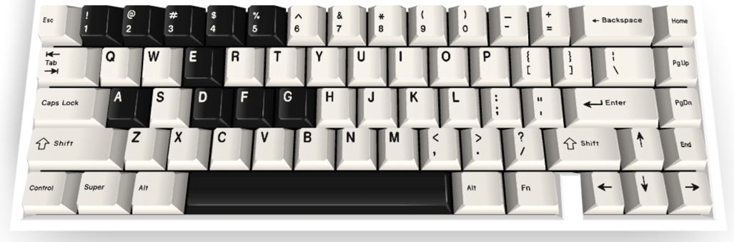

Spielwelt
Das Spiel findet in einer düsteren, futuristischen Cyberpunk-Welt statt, in der die Technologie die Gesellschaft vollständig kontrolliert. Die Kulisse ist eine gigantische, neonbeleuchtete Stadt.
- Grafik: Die Welt wird im Pixel-Stil gehalten, jedoch mit modernen Lichteffekten und Schatten, die den futuristischen Charakter der Umgebung betonen.

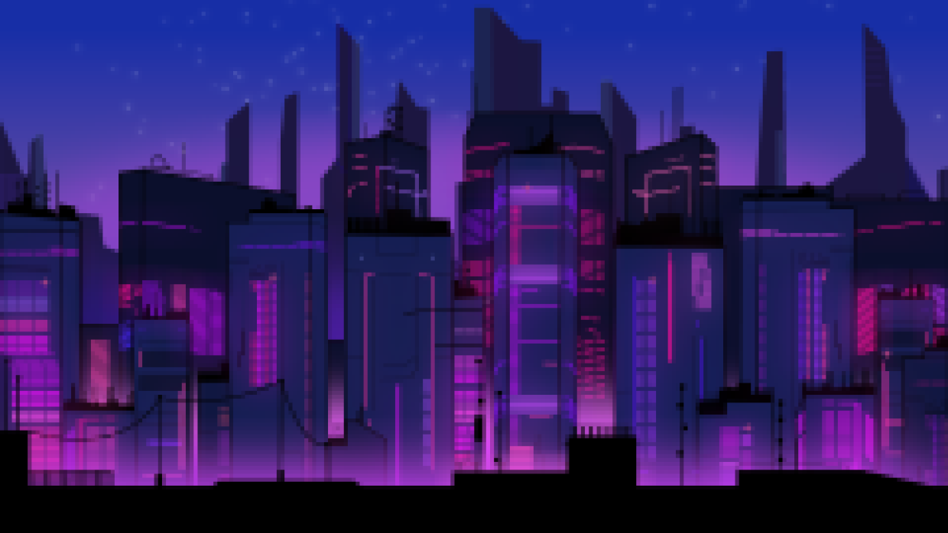

Level-Design
Das Spiel besteht aus mehreren Levels, die nach und nach freigeschaltet werden. Jedes Level ist thematisch unterschiedlich und stellt den Spieler vor neue Herausforderungen:
- Zugang zu Levels: Einige Level können nur nach dem Erfüllen spezieller Aufgaben oder dem Besiegen von Bossen freigeschaltet werden.
- Versteckte Bereiche und Geheimnisse: Innerhalb jedes Levels gibt es verschiedene geheime Passagen und versteckte Bereiche, die wertvolle Items oder seltene Münzen enthalten.
- Sprungchallenges: Spezielle Jump'n'Run-Abschnitte, die nicht nur Geschicklichkeit, sondern auch den Einsatz von Perks erfordern.

Kampfmechanik
Der Kampf ist eine Mischung aus schnellen Nah- und Fernkampfattacken, wobei auch Perks eine wichtige Rolle spielen.

Waffen:
- Katana: Eine schnelle Nahkampfwaffe mit hohem Schaden und hoher Angriffsgeschwindigkeit, ideal für schnelle Angriffe.
- Lasergun: Eine Fernkampfwaffe mit langsamer Feuerrate, die auf große Entfernungen hohen Schaden verursacht.
- Cybersaber: Ein futuristisches Schwert, das sowohl im Nahkampf, als auch im Fernkampf geeignet ist, indem es Energieentladungen auslöst, um Gegner auf Distanz zu treffen.

Perks:
- Verlangsamen: Verringert temporär die Geschwindigkeit aller Gegner auf dem Spielfeld.
- Schneller werden: Der Spieler erhält für kurze Zeit eine erhöhte Geschwindigkeit, was sowohl im Kampf als auch beim Überwinden von Hindernissen von Vorteil ist.
- Höher springen: Erhöht die Sprunghöhe für eine begrenzte Zeit, wodurch der Spieler auf höher gelegene Plattformen gelangen kann.
- Damage amplifier: Eine temporäre Erhöhung des Schadens, die den Kampf gegen stärkere Gegner erleichtert.
- Instakill: Ein mächtiges Perk, das einen einmaligen, sofortigen Todesstoß gegen einen Gegner ermöglicht.

Perks und Schwächung:
Die Nutzung von Perks bietet sowohl Vorteile, als auch potenzielle Nachteile. Der häufige Einsatz der Perks kann zu einer Schwächung des Spielers führen.
- Die erhöhte Sprungkraft/Geschwindigkeit kann die Steuerung erschweren
- Ein erhöhter Schaden kann die Geschwindigkeit des Spielers verringern
- Cyberpsychose: Bei zu häufigem Einsatz von Perks kann eine sogenannte "Cyberpsychose" ausgelöst werden. Dabei wird der Bildschirm düsterer, die Farben verfallen und die Steuerung teilweise verlangsamt. Dies stellt den Spieler vor strategische Entscheidungen.

Gegner
Die Gegnerwelt setzt sich aus verschiedenen technologisch fortschrittlichen Maschinen und genetisch modifizierten Kreaturen zusammen. Jeder Gegnertyp hat seine eigenen Stärken und Schwächen:
- Roboter: Diese Maschinen reichen von einfachen Wachen bis hin zu schwer gepanzerten Kampfmaschinen. Sie sind vielseitig und fordern den Spieler auf unterschiedliche Art und Weise heraus.
- Mutiertes Chrom: Biomechanische Kreaturen, welche durch Technologie verändert sind und eine besondere Bedrohung darstellen.
- Hilfsroboter: Kleine Maschinen, die den Spieler unterstützen oder feindlich agieren. Sie können den Spieler heilen oder ihm für eine kurze Zeit zusätzliche Fähigkeiten verleihen.

Gegnerdrops und Items
Der Spieler kann während des Spiels verschiedene nützliche Items und Waffen finden, die ihm im Kampf helfen. Einige Items werden durch das Besiegen von Gegnern, andere durch das Entdecken von Geheimnissen freigeschaltet.
- Heilung:
  - Stim: Heilt einen kleinen Teil des Lebens des Spielers.
  - SSD-Karte: Heilt einen großen Teil des Leben des Spielers.
- Waffen (selten): Waffen-Upgrades oder Waffensplitter, die zur Herstellung neuer Waffen genutzt werden können.
- Coins: Sehr seltene Münzen, die am Ende eines Levels gegen Lebenspunkte eingetauscht werden können.

Level und Bosskämpfe
- Levelstruktur: Der Spieler kann zwischen verschiedenen Levels wählen, die jeweils unterschiedliche Herausforderungen und Gegner bieten.
- Bosskämpfe: Jeder größere Abschnitt des Spiels endet mit einem Bosskampf, der die Fähigkeiten des Spielers testet. Bosskämpfe stellen den Höhepunkt des Spiels dar.

Zusätzliche Features
- Spielernamen: Zu Beginn des Spiels kann der Spieler seinen eigenen Namen eingeben, der dann im Spiel angezeigt wird.
- Angepasste Steuerung: Der Spieler kann die Tastenbelegung nach Belieben anpassen

